Аудиторський висновок (звіт незалежного аудитора) щодо фінансової звітності Публічного акціонерного товариства "Одесбудматеріали"

1. Адресат: власники цінних паперів, наглядова рада та правління емітента, органи НКЦПФР

2. Вступний параграф

2.1.1. Основні відомості про емітента

Публічне акціонерне товариство „ОДЕСБУДМАТЕРІАЛИ”, код за ЄДРПОУ 00293686, місцезнаходження Шкодова гора 3, м. Одеса, 65041, телефон (048) 7062927, електронна адреса budmater@emitent.net.ua , Lor_4ik@list.ru,, дата первинної державної реєстрації відкритим акціонерним товариством) – 28.10. 1996 р., дата реєстрації публічним акціонерним товариством – 25.05. 2011 р., чисельність акціонерів – 139, чисельність працівників - 9

2.1.2. Опис аудиторської перевірки (звіт щодо вимог законодавчих та нормативних актів)

Нами згідно Міжнародних стандартів контролю якості, аудиту, огляду, іншого надання впевненості та супутніх послуг (надалі, МСА) та Вимог до аудиторського висновку при розкритті інформації емітентами цінних паперів (крім емітентів облігацій місцевої позики), затверджених Державною комісією з цінних паперів та фондового ринку рішенням від 29.09.2011 р. № 1360 та зареєстрованих Міністерством юстиції України 28.11. 2011 р. за № 1358/20096, а також роз’яснень до цих Вимог, затверджених рішенням комісії від 03.04. 2012 р. № 472, проведено аудит повного пакету фінансової звітності Публічного акціонерного товариства „Одесбудматеріали” в складі Балансу (Звіту про фінансовий стан) на 31.12. 2014 р., Звіту про фінансові результати (Звіту про сукупний дохід) за 2014 р., Звіту про рух грошових коштів (за прямим методом) за 2014 р., Звіту про власний капітал за 2014 р., а також пояснювальних Приміток до цієї звітності.

2.2. Відповідальність управлінського персоналу за підготовку та достовірне подання фінансових звітів

Управлінський персонал товариства несе відповідальність за:
- вибір належних принципів бухгалтерського обліку і їх послідовне вживання;
- застосування обґрунтованих облікових оцінок і розрахунків;
- дотримання вимог міжнародних стандартів бухгалтерського обліку (далі, МСБО) або розкриття всіх істотних відхилень від МСБО в примітках до фінансового звіту;
- підготовку фінансового звіту згідно МСБО, виходячи з припущення, що товариство продовжуватиме свою діяльність в осяжному майбутньому, за винятком випадків, коли таке припущення не буде правомірним;
- облік і розкриття у фінансовій звітності всіх подій після дати балансу, які вимагають коригування або розкриття;
- розкриття всіх претензій у зв'язку з судовими позовами, які були, або, можливо будуть в найближчому майбутньому;
- достовірне розкриття у фінансовій звітності інформації про всі надані кредити або гарантії від імені керівництва;
- розробку, впровадження і забезпечення функціонування ефективної системи внутрішнього контролю в товаристві;
- вживання заходів в межах своєї компетенції для захисту активів товариства;
- виявлення і запобігання фактам шахрайства і інших зловживань.

2.3. Відповідальність аудитора за надання висновку стосовно фінансової звітності

Нашою відповідальністю є висловлення думки щодо зазначеної фінансової звітності на основі результатів проведеного нами аудиту. Аудит здійснено відповідно до положень МСА, які вимагають від нас дотримання відповідних етичних вимог, а також планування й виконання аудиту для отримання достатньої впевненості, що фінансова звітність не містить суттєвих перекручень та викривлень.
Аудит передбачає виконання аудиторських процедур для отримання аудиторських доказів стосовно сум і їх розкриття і фінансовій звітності. Вибір процедур визначається судженням аудитора, включно щодо оцінки ризиків суттєвих викривлень фінансової звітності внаслідок шахрайства або помилки. З метою застосування цих чи інших процедур при виконанні оцінки ризиків аудитором досліджуються заходи внутрішнього контролю, пов’язані з складанням та достовірним поданням акціонерним товариством фінансової звітності, що надає достовірну та справедливу інформацію. Аудит включає також оцінку відповідності використаної облікової політики, прийнятність виконаних управлінським персоналом облікових оцінок та оцінку загального подання фінансової звітності.
Ми вважаємо, що отримали достатні та прийнятні аудиторські докази для висловлення нашої думки.

3. Модифікована аудиторська думка щодо повного комплекту фінансових звітів

3.1. Підстави для висловлення умовно-позитивної модифікованої думки

3.1.1. Обмеження обсягу роботи аудитора

Обмежень не малось

3.1.2. Інші факти та обставини, які впливають на достовірність фінансової звітності

Товариством не формувався резерв на сплату відпусток, як того вимагає - МСБО 37 "Забезпечення, непередбачені зобов’язання та непередбачені активи". Ми не змогли отримати інформацію про можливий розмір такого резерву та оцінити можливий вплив на фінансову звітність, але вважаємо, що сума резерву на сплату відпусток не є суттєвою для загальної достовірності фінансових звітів через те, що витрати на заробітну плату товариства незначні.
3.2. Умовно-позитивна думка
На нашу думку, за винятком можливого впливу питань, про які йдеться мова в попередніх параграфах, фінансова звітність відображає достовірно, в усіх суттєвих аспектах фінансовий стан Публічного акціонерного товариства „Одесбудматеріали” та його фінансові результати і рух грошових коштів за рік, що закінчився на зазначену дату відповідно до вимог Міжнародних стандартів фінансової звітності. Фінансові результати звітного року (валюта балансу 2029 тис. грн., чистий дохід 709 тис. грн., чистий прибуток 3 тис. грн.), відображені в фінансовій звітності, підтверджуються.
4. Інша допоміжна інформація

4.1. Відповідність вартості чистих активів вимогам чинного законодавства

За приписами частини третьої статті 155 Цивільного кодексу України (ЦКУ), якщо після закінчення другого та кожного наступного фінансового року вартість чистих активів акціонерного товариства виявиться меншою від статутного капіталу, товариство зобов'язане оголосити про зменшення свого статутного капіталу та зареєструвати відповідні зміни до статуту у встановленому порядку. Якщо вартість чистих активів товариства стає меншою від мінімального розміру статутного капіталу, встановленого законом, товариство підлягає ліквідації. В емітента цінних паперів вартість чистих активів на початок та кінець звітного року (1954 тис. грн. та 1959 тис. грн.) була більше статутного капіталу (174,7 тис. грн.).

4.2. Наявність суттєвих невідповідностей між фінансовою звітністю, що підлягала аудиту, та іншою інформацією, що розкривається емітентом цінних паперів

Параграфом 1 МСА 720 "Відповідальність аудитора щодо іншої інформації в документах, що містять перевірену аудитором фінансову звітність" встановлено відповідальність аудитора стосовно зазначеної інформації. Аудитор ознайомлюється з нею оскільки суттєві невідповідності між перевіреною аудитором фінансовою звітністю та іншою інформацією ставлять під сумнів достовірність перевіреної фінансової звітності. Фінансова звітність емітента акцій є складовою частиною інформації, що міститься в додатках до Положення про розкриття інформації емітентами цінних паперів, затвердженого Рішенням Національної комісії з цінних паперів та фондового ринку від 03.12.2013 р. N 2826 та зареєстрованого в Міністерстві юстиції України 24.12. 2013 р. за N 2180/24712, зокрема в Додатку 38. Вона також надається до органів державної статистики та державному реєстратору.
Аудитором розглянуто зазначену іншу інформацію і будь-яких суттєвих невідповідностей або/та розбіжностей не ідентифіковано.

4.3. Виконання товариством значних правочинів

За приписами пункту 4 частини першої статті 2 Закону України "Про акціонерні товариства" - значний правочин - правочин (крім правочину з розміщення товариством власних акцій), учинений акціонерним товариством, якщо ринкова вартість майна (робіт, послуг), що є його предметом, становить 10 і більше відсотків вартості активів товариства, за даними останньої річної фінансової звітності. За приписами частини першої статті 70 того ж закону рішення про вчинення значного правочину, якщо ринкова вартість майна або послуг, що є його предметом, становить від 10 до 25 відсотків вартості активів за даними останньої річної фінансової звітності акціонерного товариства, приймається наглядовою радою. Статутом акціонерного товариства можуть бути визначені додаткові критерії для віднесення правочину до значного правочину. У разі неприйняття наглядовою радою рішення про вчинення значного правочину питання про вчинення такого правочину може виноситися на розгляд загальних зборів.
Аудитом не встановлено виконання значних правочинів в звітному році.

4.4. Стан корпоративного управління

Корпоративне управління є система відносин між органами товариства, акціонерами та іншими зацікавленими особами. Воно відокремлює межі, в яких визначаються завдання товариства, засоби виконання цих завдань, здійснення моніторингу діяльності товариства. Наявність ефективної системи корпоративного управління збільшує вартість капіталу, компанії заохочуються до більш ефективного використання ресурсів, що створює базу для зростання.
Належна система корпоративного управління дозволяє інвесторам бути впевненими у тому, що керівництво товариства розумно використовує їх інвестиції для фінансово-господарської діяльності і таким чином збільшується вартість частки участі інвесторів в акціонерному капіталі товариства. Належне корпоративне управління не обмежується виключно відносинами між інвесторами та менеджерами, а передбачає також урахування законних інтересів та активну співпрацю із заінтересованими особами, які мають легітимний інтерес у діяльності товариства (працівниками, споживачами, кредиторами, державою, громадськістю тощо). Це пов'язано з тим, що товариство не може існувати незалежно від суспільства, в якому воно функціонує, і кінцевий успіх його діяльності залежить від внеску всіх заінтересованих осіб.
Таким чином, сутністю корпоративного управління є система відносин між інвесторами - власниками товариства, його менеджерами, а також заінтересованими особами для забезпечення ефективної діяльності товариства, рівноваги впливу та балансу інтересів учасників корпоративних відносин.
Чинну в звітному році редакцію Принципів корпоративного управління України, затверджено рішенням Національної комісії з цінних паперів та фондового ринку від 22.07. 2014 р. N 955.
Результати виконання процедур з метою висловлення думки щодо стану корпоративного управління, у тому числі внутрішнього аудиту, згідно з положеннями Закону України "Про акціонерні товариства" дають можливість сформулювати судження щодо:
відповідності системи корпоративного управління у товаристві вимогам Закону України "Про акціонерні товариства" та вимогам його статуту;
- відповідного відображення інформації про стан корпоративного управління у розділі "Інформація про стан корпоративного управління" річного звіту акціонерного товариства, яка складається згідно до вимог "Положення про розкриття інформації емітентами цінних паперів", затвердженого рішенням Національної комісії з цінних паперів та фондового ринку від 03.12.2013 р. N 2826, зареєстрованих в Міністерстві юстиції України 24.12.2013 р. за N 2180/24712.
4.5. Ідентифікація та оцінки аудитором ризиків суттєвого викривлення фінансової звітності внаслідок шахрайства

МСА 240 "Відповідальність аудитора, що стосується шахрайства, при аудиті фінансової звітності" передбачено виконання аудитором низки процедур, характер, час та обсяг яких відповідають оціненим ризикам суттєвого викривлення внаслідок шахрайства на рівні фінансової звітності. За результатами зазначеного виконання в акціонерному товаристві не ідентифіковано ризиків суттєвого викривлення фінансової звітності внаслідок шахрайства.

5. Основні відомості про аудиторську фірму

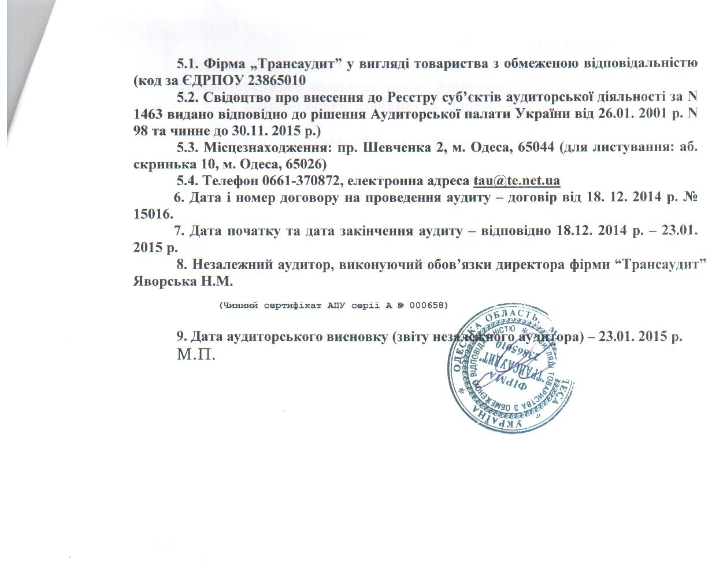

ДОДАТОК
Звіт щодо дотримання законодавчих та нормативних актів з бухгалтерського обліку та аналіз фінансового стану Публічного акціонерного товариства „Одесбудматеріали”

1. Стан бухгалтерського обліку у товаристві

Суб’єктом аудита виконувався бухгалтерський облік господарських операцій щодо майна і результатів своєї діяльності в натуральному вимірі та в узагальненому грошовому виразі шляхом безперервного документального і взаємопов’язаного їх відображення. Бухгалтерський облік ґрунтувався на МСБО. Підставою для бухгалтерського обліку господарських операцій були первинна документація, всі дані, що зафіксовані в них, систематизовано на рахунках бухгалтерського обліку шляхом подвійного запису. Стан первинних документів та облікових реєстрів добрий. Отже, є аналітична база для забезпечення детальних даних для прийняття управлінських рішень та формування фінансової, податкової та статистичної звітності.
Облікова політика товариства (відповідно до вимог статті 1 Закону України „Про бухгалтерський облік та фінансову звітність” та МСБО, як сукупність принципів, методів і процедур, що використовуються товариством в поточному обліку та для складання і подання фінансової звітності. Вона була визначена наказом по товариству від 02.01. 2012 р. та протягом 2012-2013 р. залишалась незмінною. Протягом 2012-2014 рр., змін до неї не вносилось.
Інвентаризацію активів та зобов’язань виконано станом на 01.10.2014 р. згідно з наказом "Про проведення інвентаризації" від 29.09.2014р. № 5". Позбіжностей між фактичними та обліковими даними не виявлено.
Аудитором досліджені питання, сформульовані МСА 510 „Перше завдання – залишки на початок періоду”, і з огляду на аудиторський висновок за 2013 р., незмінність облікової політики та ретельне порівняння рядків форм фінансової звітності (беручи до уваги зміну нумерації рядків), встановлено, що початкові (2014 р.) залишки по рахунках товариства є достовірними.
Складання і надавання користувачам фінансової звітності робилось своєчасно. Звітність складена в національній валюті України - гривні, при цьому дані в звітності наведені із заокругленням до цілих тисяч гривень.
Товариство застосовувало спрощену систему оподаткування.
Показники в звітних формах товариства узгоджені відповідно до Методичних рекомендацій з перевірки порівнянності фінансових звітів, затверджених наказом Мінфіну від 11.04. 2013 р. № 476 зі змінами, затвердженими наказами від 27.06. 2013 р. та від 30.12. 2013 р. № 1192
Вбачається, що поточний бухгалтерський облік, який є підґрунтям для складання фінансової звітності, з певними обмеженнями був повним та відповідав приписам Закону України “Про бухгалтерський облік та фінансову звітність в Україні” та чинним МСБО
2. Аналіз показників фінансової звітності

Аналіз показників фінансового стану товариства виконано в таблиці, при цьому показники ліквідності та платоспроможності обчислено станом на 31.12. 2014 р., а показники рентабельності - за 2014 р.
